Form Düzenleme Tarihi: 05.12.2016
Form Düzenleme Tarihi: 05.12.2016
 | T.C.  SÜLEYMAN DEMİREL ÜNİVERSİTESİ  SOSYAL BİLİMLER ENSTİTÜSÜ  EK SÜRE TALEP FORMU  (Covid-19 Nedeniyle Tez Aşamasındaki Öğrenciler İçin) | 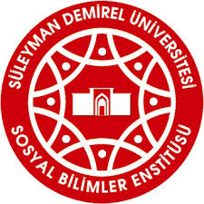

I - ÖĞRENCİ BİLGİLERİ
Ad Soyad
Öğrenci No
Anabilim Dalı
Program Adı
Lisansüstü Seviye | TEZLİ YÜKSEK LİSANS DOKTORA
TC Kimlik No
10.06.2020 Tarih ve 31151 sayılı Resmi Gazetede Yayımlanan “Lisansüstü Eğitim ve Öğretim Yönetmeliğinde Değişiklik Yapılmasına Dair Yönetmelik” in 35 inci maddesinin 8 inci fıkrasında belirtilen “Yükseköğretim kurumları tarafından, afet ve salgınlarda tez aşamasındaki lisansüstü eğitim öğrencilerine talepleri halinde bir dönem, afet veya salgının aşamasına göre tekrar başvurmaları durumunda bir dönem daha olmak üzere en fazla iki dönem ek süre verilebilir, verilen bu ek süreler azami süreden sayılmaz.” hükmü gereğince tez aşamasında bulunmam nedeniyle ……/…….. Eğitim Öğretim Yılı …….. yarıyılında tarafıma bir yarıyıl ek süre verilmesi hususunda;
Gereğini arz ederim.

…/…/2020
Öğrenci
Adı SOYADI
İmza

